**Istoria jocurilor video: O călătorie prin timp și spațiu virtual (pe scurt)**

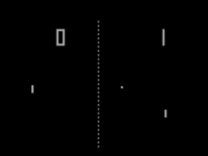Jocurile video au parcurs un drum lung de la simple experimente pe calculatoare masive la lumi virtuale uimitoare care ne țin cu ochii lipiți de ecrane. Hai să facem o incursiune rapidă prin istoria lor fascinantă:

**Epoca pionierilor (anii '50-'60):**

* Totul a pornit pe niște calculatoare uriașe, inaccesibile omului de rând, dar care au pus bazele pentru o revoluție.
* 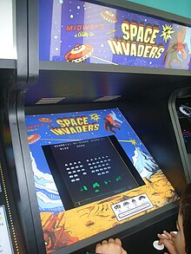Imaginați-vă jocuri simple ca Pong, jucate pe un osciloscop - rudimentar, dar distractiv pentru acea vreme!

**Ascensiunea consolelor (anii '70-'80):**

* Au apărut consolele dedicate, aducând jocurile în casele oamenilor și făcându-le accesibile publicului larg.
* Atari 2600 cu jocurile sale legendare ca Pong și Space Invaders a stârnit o nebunie globală.
* 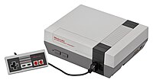Nintendo Entertainment System a adus personaje iconice ca Mario și Donkey Kong, popularizând jocurile video la nivel mondial.

**Era computerelor personale (anii '80-'90):**

* PC-urile au permis o explozie a creativității și complexității în jocuri.
* Doom a revoluționat genul FPS cu grafica sa 3D uimitoare și atmosfera horror captivantă.
* Half-Life a uimit cu povestea sa captivantă, designul de nivel impecabil și inteligența artificială avansată.
* 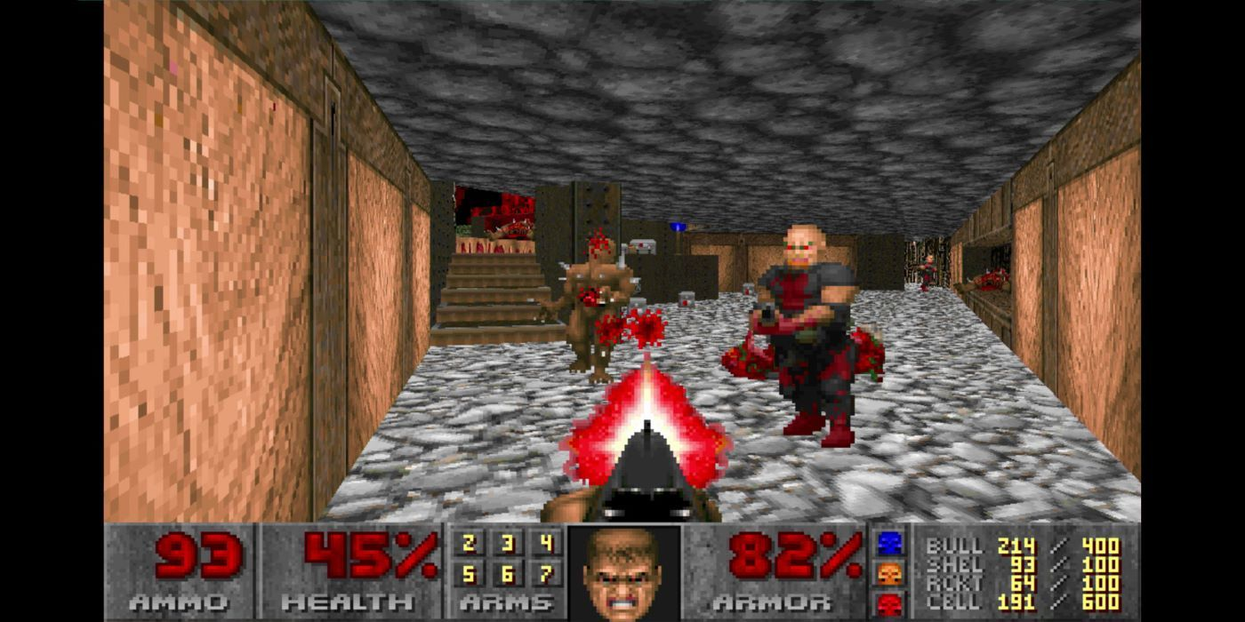Myst a creat o lume 3D pre-renderizată, cu o poveste enigmatică și o coloană sonoră atmosferică, devenind un joc legendar.

**Epoca 3D și online (anii '90-prezent):**

* Grafica 3D a schimbat total jocurile, oferind o realitate virtuală tot mai detaliată și mai captivantă.
* Internetul a permis jocurile online, creând o conexiune globală între jucători.
* PlayStation a adus titluri revoluționare ca Crash Bandicoot și Metal Gear Solid.
* Nintendo 64 a introdus controlerul analogic și jocuri legendare ca Super Mario 64 și The Legend of Zelda: Ocarina of Time.
* Xbox a pus bazele jocurilor online pe consolă, cu titluri populare ca Halo și Forza Motorsport.

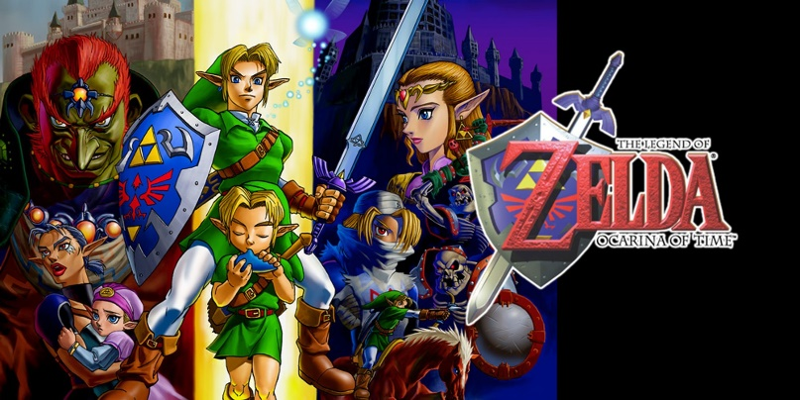Astăzi, jocurile video continuă să evolueze, devenind tot mai realiste, mai imersive și mai interactive. De la lumi fantastice deschise la realități virtuale uimitoare, posibilitățile sunt infinite. E o lume fascinantă care merită explorată!